Lunes
01
de noviembre

Cuarto de Primaria
Matemáticas

La fábrica de tapetes. Las fracciones de la unidad 2/2

Aprendizaje esperado: Resolución de problemas que impliquen particiones en tercios, quintos y sextos. Análisis de escrituras aditivas equivalentes y de fracciones mayores o menores que la unidad.

Énfasis: Comparar fracciones que se representan gráficamente, al dividir una unidad con ciertas condiciones.

¿Qué vamos a aprender?

Aprenderás a comparar fracciones representadas gráficamente, al dividir una unidad o entero.

En la sesión anterior empezaste a estudiar el tema de la comparación de fracciones. Dividiste una unidad (un cuadrado) en medios, cuartos y octavos, y también una unidad (círculo) en tercios, sextos y novenos. Aprendiste a encontrar algunas fracciones equivalentes a través de su representación gráfica.

En esta sesión seguirás estudiando este tema.

Realiza la siguiente actividad:

En tu cuaderno traza un cuadro que mida 6 cm por cada lado, (o bien, que tenga 12 cuadritos por lado). Una vez elaborado lleva a cabo lo siguiente:

A $\text{1/2}$ del cuadro coloréalo de amarillo.
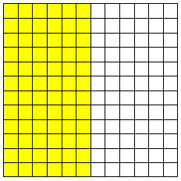

A $\text{1/4}$ de la superficie coloréalo de rojo. Recuerda que $\text{1/2 = 2/4}$
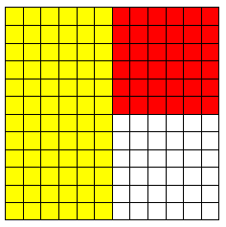

Por último, a $\text{1/8}$ del cuadro ilumínalo de color verde. Recuerda que $\text{1/4 = 2/8}$
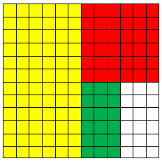

Ahora analiza y responde los siguientes cuestionamientos. Trata se contestar cada pregunta y después confirma tú repuesta con la explicación que se da a continuación.

¿Es verdad que la superficie que falta de color corresponde a $\text{4/16}$? Explica ¿Por qué?

La superficie que no tiene color no corresponde a 4/16, ya que la fracción equivalente de $\text{1/8}$ es igual a $\text{2/16}$. Si se utilizan cuadros unidad como los de la clase anterior, se puede ver con más claridad:
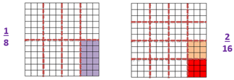

En las siguientes imágenes se observa, con la parte de color rojo, que $4/16$ es equivalente a $\text{2/8}$ y a $\text{1/4}$
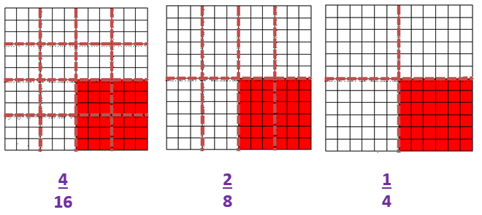

En el siguiente cuadro unidad colorea de anaranjado $\text{1/3}$ de su superficie sin cubrir los otros colores ¿Se podría cumplir esta instrucción?

La respuesta es no ya que $\text{1/3}$ es mayor que $\text{1/8}$, que es la parte que falta de colorear.

Esto se puede comprobar identificando en un cuadrado igual, las fracciones de $\text{1/3}$ y $\text{1/8}$.
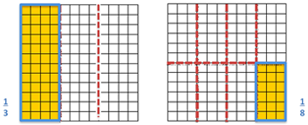

Esta actividad que acabas de realizar te permitirá continuar con el trabajo de la sesión.

Si tienes libros en casa o cuentas con Internet, explóralos para saber más.

¿Qué hacemos?

Realiza las siguientes actividades.

- Traza varios cuadros de 10 por 10 cm o cuadritos.

Divide un cuadro en 5 partes iguales. Para hacerlo, puedes contar los cuadritos que abarca la superficie del cuadrado y corroborar que son 100 cuadraditos, porque cada lado tiene 10 cuadraditos y $\text{10 }×\text{ 10=100}$ cuadraditos de área.

Posteriormente divides los 100 cuadraditos entre 5, que son las partes a obtener, y nos da como resultado 20 cuadritos.
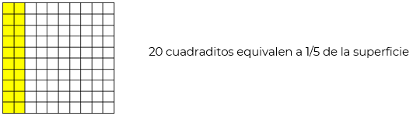

Otro procedimiento puede ser medir el lado del cuadrado sería: si el cuadro mide de lado 10 cm (o 10 cuadritos), haces la división para obtener 5 partes iguales, 10 entre 5, y el resultado es 2, es decir que cada parte debe medir 2 cm (o 2 cuadritos). Ya obteniendo esto, puedes resaltar cada división con un color. Como se muestra en la imagen.

Cada parte corresponde a $\text{1/5}$, que se lee “quinto” o “quinta parte”.
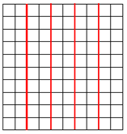

Con el mismo procedimiento anterior, obtén los décimos, 10 entre 10 = 1, cada parte debe medir 1 cm (o un cuadrito).
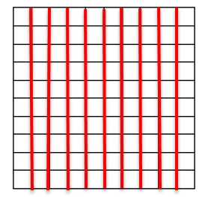

Como puedes ver, 10 cuadritos es el equivalente a $\text{1/10}$, que se lee “décimo” o “décima parte”.

Tanto los quintos y los décimos cubren a la unidad, entonces ¿Cuáles serían algunas fracciones equivalentes?

Para obtener algunas fracciones equivalentes, realiza lo siguiente:

En el cuadrado de quintos, vas a colorear con amarillo los decimos que cubran la superficie de $\text{1/5}$.
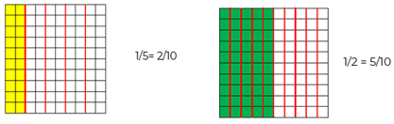

Para obtener la fracción equivalente de $\text{1/2}$, en décimos, toma el cuadrado de décimos y pinta de verde la parte que cubre la mitad de la superficie.

- Resuelve las siguientes situaciones para practicar lo aprendido.

Compara las siguientes fracciones. Utiliza los símbolos, igual, = mayor que, > y menor que, <.

¿Qué es menor $\text{5/10}$ o $\text{3/4}$?
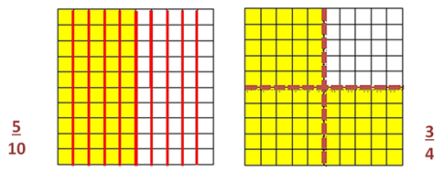

$\text{5/10}$ es menor que $\text{3/4}$, porque solo cubre la mitad o $\text{1/2}$ de la unidad.
Se puede representar como $\text{5/10 < 3/4}$, y se lee “cinco décimos, menor que tres cuartos” ¿Qué es mayor $\text{2/3}$ o $\text{4/6}$?

Para responder esta pregunta analiza el siguiente cuadrado de 12 cm (o 12 cuadritos de lado). Está dividido en tres partes iguales (que están remarcadas con rojo) y están coloreados 2/3 de amarillo. También está dividido en seis partes con la línea azul y así puedes observar qué parte ocupan 4/6.
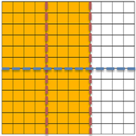

Como ves, $\text{2/3}$ es igual a $\text{4/6}$, ya a que ambos son equivalentes porque representan la misma cantidad de superficie iluminada.
Se puede representar como $\text{2/3 = 4/6}$ y se lee “dos tercios es igual a cuatro sextos”.

¿Qué es mayor $\text{4/6}$ o $\text{5/10}$?
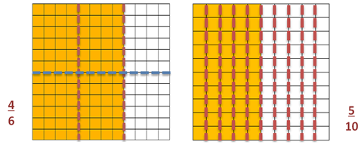

$\text{4/6}$ es mayor que $\text{1/2}$, y $\text{5/10=1/2}$, Por lo tanto $\text{4/6}$ es mayor que $\text{5/10}$

Se puede representar como $\text{4/6 > 5/10}$, y se lee “cuatro sextos mayor que cinco décimos”. ¿Qué fracción será menor $\text{3/2}$ o $\text{15/5}$?

Para contestar esta pregunta observa que en ambas fracciones el numerador es mayor que el denominador. Es decir que estas fracciones son mayores a la unidad.

Observa la siguiente imagen:
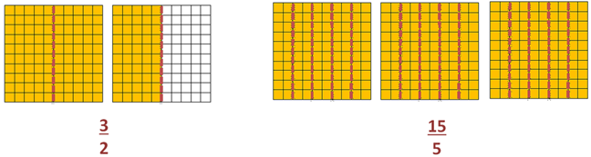

La fracción $\text{3/2}$, es una unidad más un medio, y se lee “tres medios es igual a un entero con un medio”.
$$\frac{3}{2}=1\frac{1}{2}$$

Para analizar la fracción $\text{15/5}$, recuerda que una unidad se forma al unir 5/5, por lo que con $\text{15/5}$ obtienes tres enteros, porque puedes unir tres veces 5/5, es decir 15/5= 3 y se lee “quince quintos es igual a tres enteros”.

Entonces $\text{3/2}$ es menor que $\text{15/5}$ y se puede representar como $\text{3/2 < 15/5}$ o $\text{1 ½ < 3}$

Sigue practicando para obtener más fracciones equivalentes, usa los cuadrados unidad para que las compares y sepas cuál es mayor o menor o si son iguales.

Recuerda que si tienes alguna duda tu maestro te la resolverá y seguramente te proporcionará más información que te permitirá saber más sobre el tema.

El Reto de Hoy:

Realiza la siguiente actividad.

Busca tres formas de comparar $\text{2/6}$ con $\text{3/9}$

Platica con tu familia sobre lo que aprendiste, seguro les parecerá interesante y podrán decirte algo más.

¡Buen trabajo!

Gracias por tu esfuerzo.

Para saber más:
Lecturas

https://www.conaliteg.sep.gob.mx/

